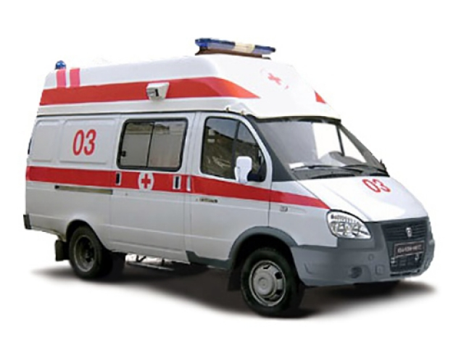С праздником, дорогие спасатели!!!
28 апреля - отмечается день работника скорой медицинской помощи. В жизни любого человека могут произойти не предвиденные ситуации. Опасность может подстерегать нас везде и возникает необходимость обращаться к врачам за неотложной помощью. Вот тогда на помощь и приезжает та самая «Скорая помощь». Скорая помощь состоит из бригады врачей, которые приезжают на специально оборудованной машине и оказывают первую медицинскую помощь пострадавшим.
30 апреля - отмечается день пожарной охраны России. Профессия пожарного во все времена считалось почётной и одна из самых сложных в мире. Это путь храбрых, мужественных и самоотверженных людей. Но самое опасное в профессии пожарного – это рисковать своей жизнью, ради спасения жизни других людей.
Воспитанники старшей группы «Ромашки» поздравили службы 01 и 03 с праздником, нарисовали рисунки и пожелали им всего самого доброго!

